國立政治大學
臨時人力系統
操作手冊

2026年7月29日

目錄
- 路徑 ………………………………………………………………………………3
- 承辦單位
  - 新增 ……………………………………………………………………………3
1.非研究計畫類 …………………………………………………………………3
2.研究計畫類 ……………………………………………………………………8
  - 查詢及編輯 …………………………………………………………………14
  - 列印 …………………………………………………………………………14
- 國立政治大學勞動型臨時人力辦理勞保及勞退金加、退保之簡易說明 ……18
- 常見問題 …………………………………………………………………………19
- 系統錯誤訊息回報 ………………………………………………………………19

- 路徑
校務資訊系統 → 行政資訊系統 → 清冊及工讀作業 → 臨時人力申請

- 承辦單位
一、新增：案件依類別分成「非研究計畫類」及「研究計畫類」兩類
1.非研究計畫類
Step1.按下「新增(非研究計畫類)」(圖一)，呈現新增畫面(圖二)，
並鍵入案件相關資訊。
Step2.按下「暫存」可建立案件編號，並呈現相關按鈕(圖三)。
*注意：工作起日，必須為填單當日起三個工作天後
(EX:本週一填單工作起日需為(含)本週四以後)
Step3.欲新增人員資料，按下「新增」。鍵入相關資訊(圖四)。
校外人士輸入詳見【註1】。
Step4.欲整批匯入人員資料，按下「整批匯入」(呈現畫面如圖五，
詳見【註2】)。
依下列步驟上傳完成，可回「上一頁」檢視清單
(1)下載匯入格式範例，依範例製作清單(如圖六)
(2)選擇檔案路徑
(3)上傳檔案
*注意1：使用整批匯入，需曾於臨時人力系統送單完成之人員
始能使用整批匯入功能。
*注意2：需依格式範例填入，以免造成上傳不成功
Step5.檢視清單(圖七)，亦可查閱「明細/編輯/刪除」，確認後點選
「單位確認」並呈現簡易說明視窗(圖八)，請詳細閱讀後點選
「我已閱讀並同意相關規定」並再次送出「單位確認」。呈現訊
息「表單已送至簽核流程系統，必備表件(擬聘人員簽章完畢)請
掃瞄並附加於電子簽核單」表示表單已送出，並顯示「產生報
表」(圖九)。若需臨時異動人員資料，可至簽核流程系統點選
「撤案」重新調整。詳見【註3】。
Step6.點選「產生報表」即可列印本案聘用人員之相關報表(圖十)
「契約書」、「加保申請表」、「加保申請總表」。必備表件擬
聘人員簽章完畢即可掃瞄並附加於電子簽核單。(報表格式參考貳
之三、報表列印，必備表件可參閱參、國立政治大學勞動型臨時
人力辦理勞保及勞退金加、退保之簡易說明)
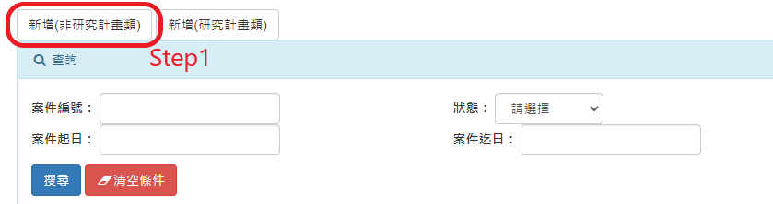
圖一 新增(非研究計畫類)

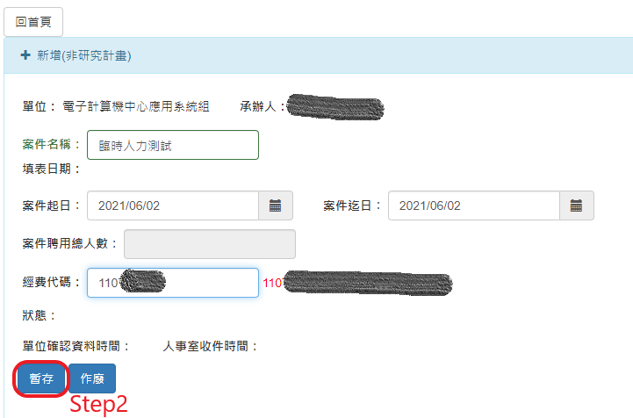
圖二 新增及暫存案件資料

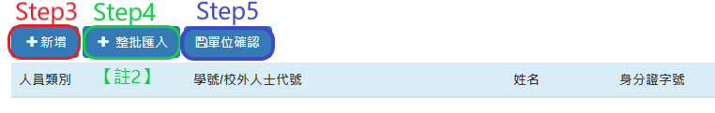
圖三 新增人員資料
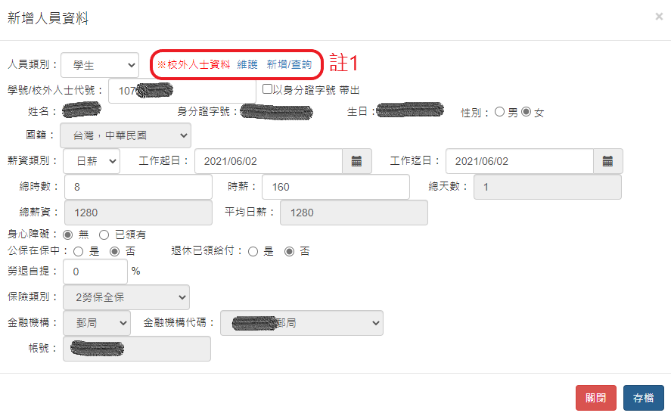
圖四 新增人員資料

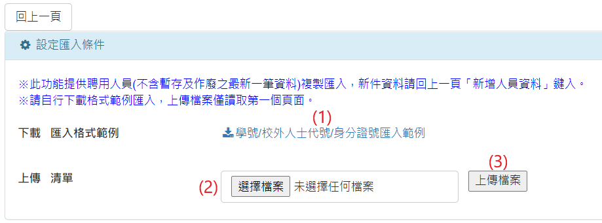
圖五 整批匯入

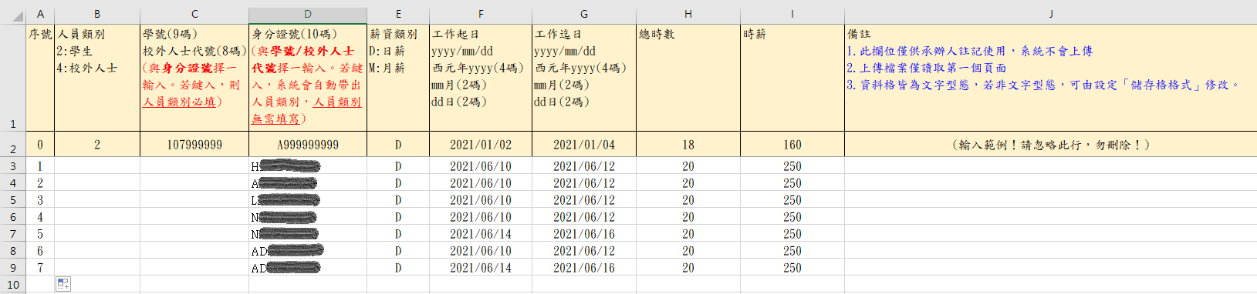
圖六 範例清單
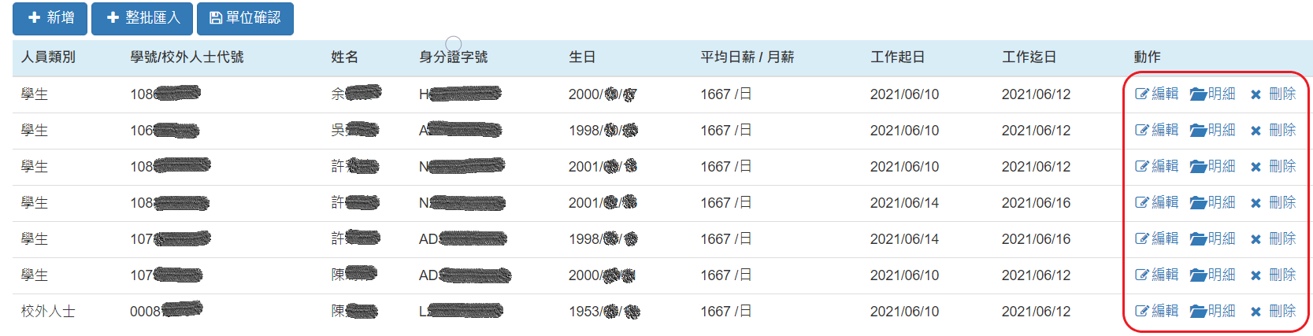
圖七 檢視清單

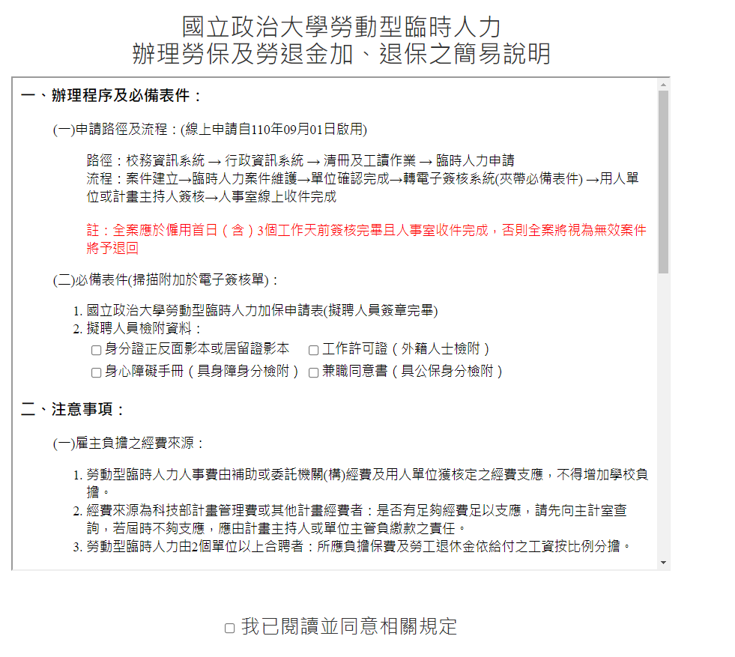
圖八 簡易說明

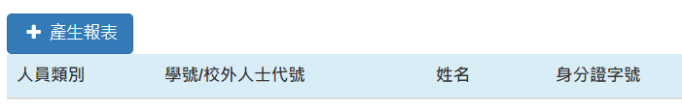
圖九 產生報表

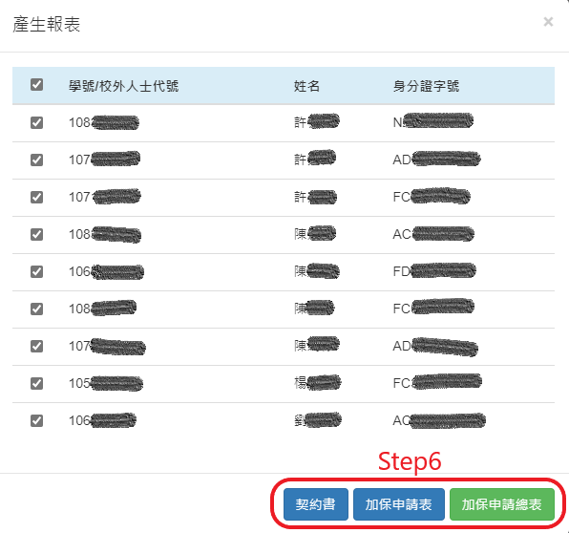
圖十 非研究計畫類報表列印

2.研究計畫類
Step1.按下「新增(研究計畫類)」(圖十一)，呈現新增畫面(圖十二)，
並鍵入案件相關資訊。
Step2.按下「暫存」可建立案件編號。並呈現相關按鈕(圖三)
Step3.欲新增人員資料，按下「新增」。鍵入相關資訊(圖四)
校外人士輸入詳見【註1】。
*注意：工作起日，必須為填單當日起三個工作天後
(EX:本週一填單工作起日需為(含)本週四以後)
Step4.欲整批匯入人員資料，按下「整批匯入」(呈現畫面如圖五，
詳見【註2】)。依下列步驟上傳完成，可回「上一頁」檢視清單
(1)下載匯入格式範例，依範例製作清單(圖六)
(2)選擇檔案路徑
(3)上傳檔案
*注意1：使用整批匯入，需曾於臨時人力系統送單完成之人員
始能使用整批匯入功能。
*注意2：需依格式範例填入，以免造成上傳不成功
Step5.檢視清單(圖七)，亦可查閱「明細/編輯/刪除」，確認後點選
「單位確認」並呈現簡易說明視窗(圖八)，請詳細閱讀後點選
「我已閱讀並同意相關規定」並再次送出「單位確認」。呈現訊
息「表單已送至簽核流程系統，必備表件(擬聘人員簽章完畢)請
掃瞄並附加於電子簽核單」表示表單已送出，並顯示「產生報
表」(圖九)。若需臨時異動人員資料，可至簽核流程系統點選
「撤案」重新調整。詳見【註3】。
Step6.點選「產生報表」即可列印本案聘用人員之相關報表(圖十三)
「契約書」、「加保申請表」、「加保申請總表」。
必備表件擬聘人員簽章完畢即可掃瞄並附加於電子簽核單。
另「計畫申請表」：執行公民營機構(勞動型)計畫臨時工申請
表(圖二十四)，研發處下載路徑：
https://ord.nccu.edu.tw/plan/super_pages.php?ID=rdresearch&Sn=68
(報表格式參考貳之三、報表列印，必備表件可參閱參、國立政治
大學勞動型臨時人力辦理勞保及勞退金加、退保之簡易說明)
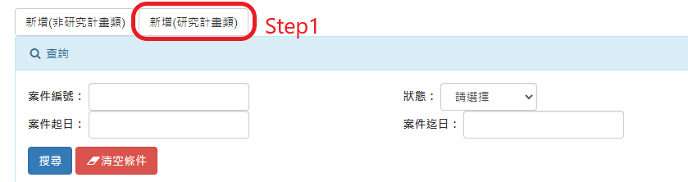
圖十一 新增(研究計畫類)
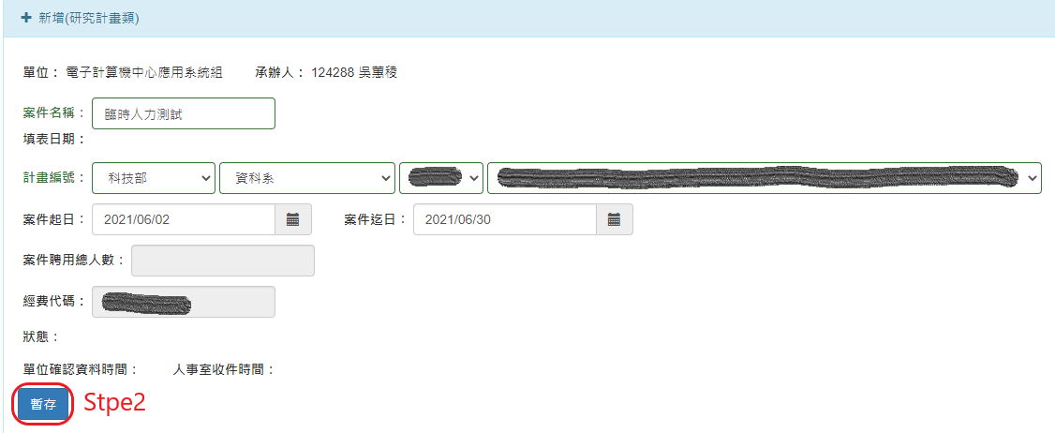
圖十二 新增及暫存案件資料
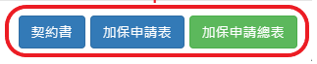
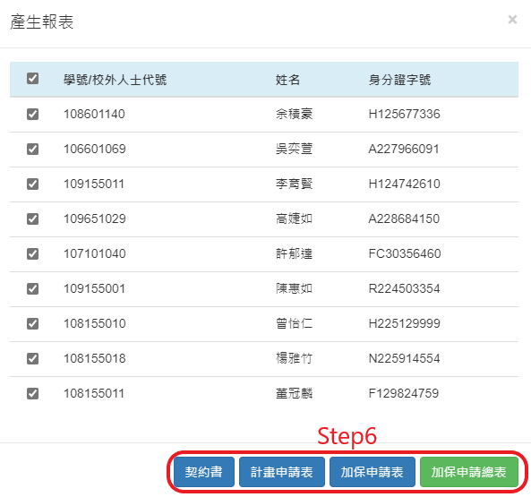

圖十三 研究計畫類報表列印

【註1】若校外人士資料不齊全者(訊息如圖十四)，可點選校外人士資料「維
護」(呈現畫面如圖十五)。若無此校外人士(訊息如圖十六)，可點選校
外人士資料「新增/查詢」(呈現畫面如圖十七)，亦可由「校務資訊系
統→行政資訊系統→清冊及工讀作業→校外人士資料維護」進入)。
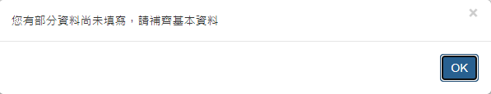
圖十四
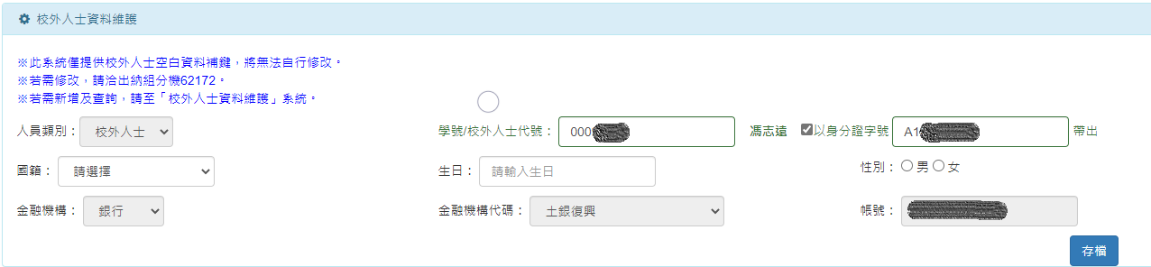
圖十五 校外人士資料維護

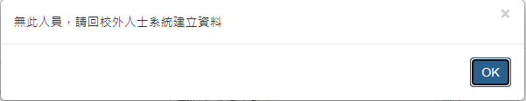
圖十六
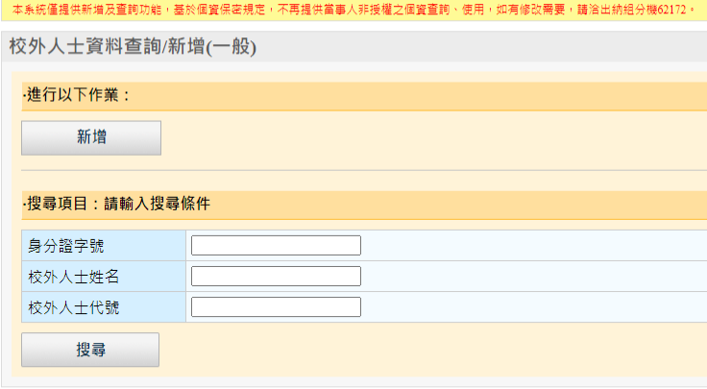
圖十七 校外人士資料新增及查詢

【註2】整批匯入提供聘用人員(不含暫存及作廢之最新一筆資料)複製匯入，
新件資料請依「新增人員資料」鍵入。匯入EXCEL檔案(圖六)僅讀取
第一個頁面，資料格式皆為文字型態，若非文字型態，可由EXCEL功
能設定「儲存格格式」修改。

【註3】單位確認後，表單會即時送至簽核流程系統，訊息呈現「表單已送至簽
核流程系統，必備表件(擬聘人員簽章完畢)請掃瞄並附加於電子簽核
單」表示已送出。若該瀏覽器封鎖彈出視窗則表單無法送出(如圖十
八)，則可點選允許彈出視窗及重新導向(如圖十九)並執行「送至簽核
流程系統」。
*注意：若沒有設定允許彈出視窗及重新導向，同樣可以執行「送至簽核流程
系統」。若已設定，下次執行單位確認，可即時「送至簽核流程
系統」。
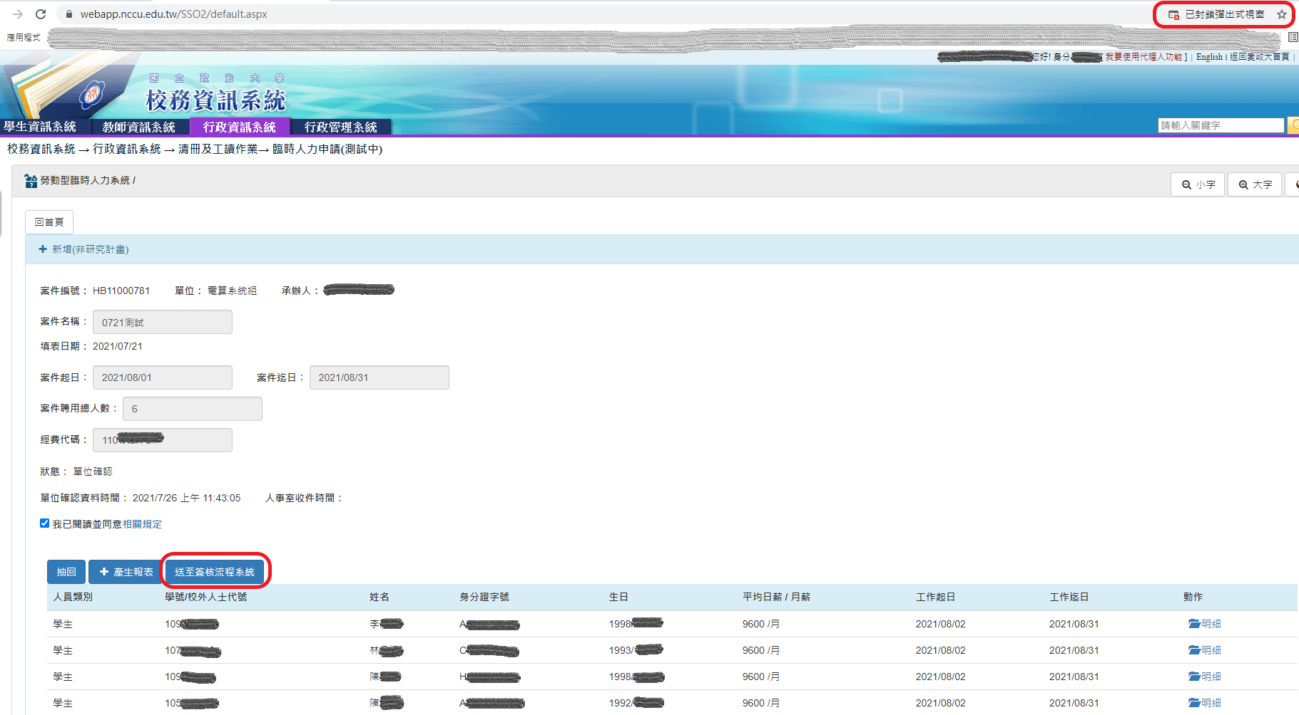
圖十八
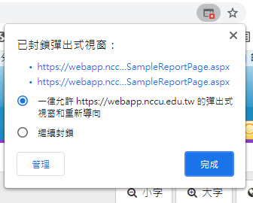
圖十九
二、查詢及編輯：依上述新增後，可回首頁搜尋(查詢結果如圖二十)，點選「案件名稱」可檢視該內容。若案件狀態為暫存，可新增、編輯人員及案件資料以及作廢。若案件狀態為單位確認或人事室收件，可列印報表及查閱明細。若案件狀態為作廢，則無法編輯，僅可查閱明細。
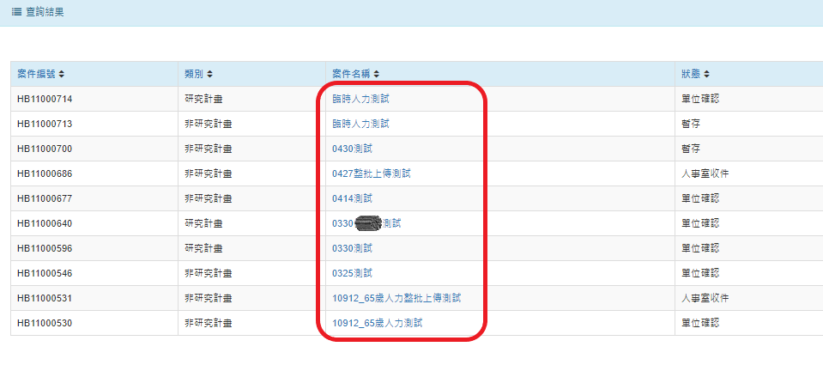
圖二十 查詢結果

三、列印：申請單位提供「契約書」(圖二十一)、「加保申請表」(圖二十二)、「加保申請總表」(圖二十三)三份報表。

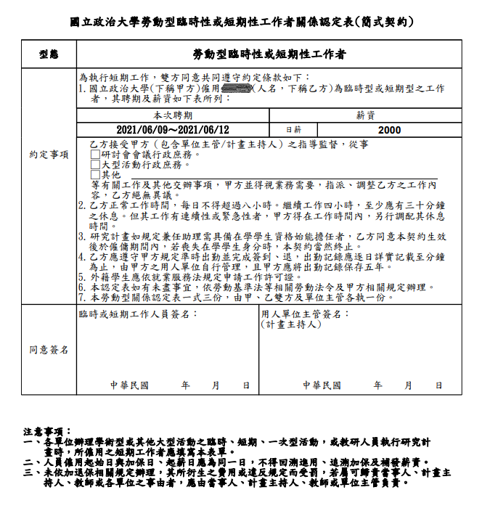
圖二十一 契約書
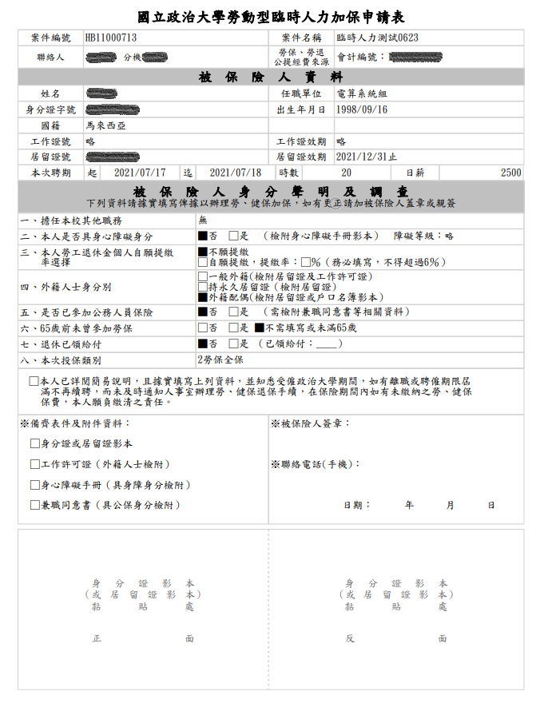
圖二十二 加保申請表
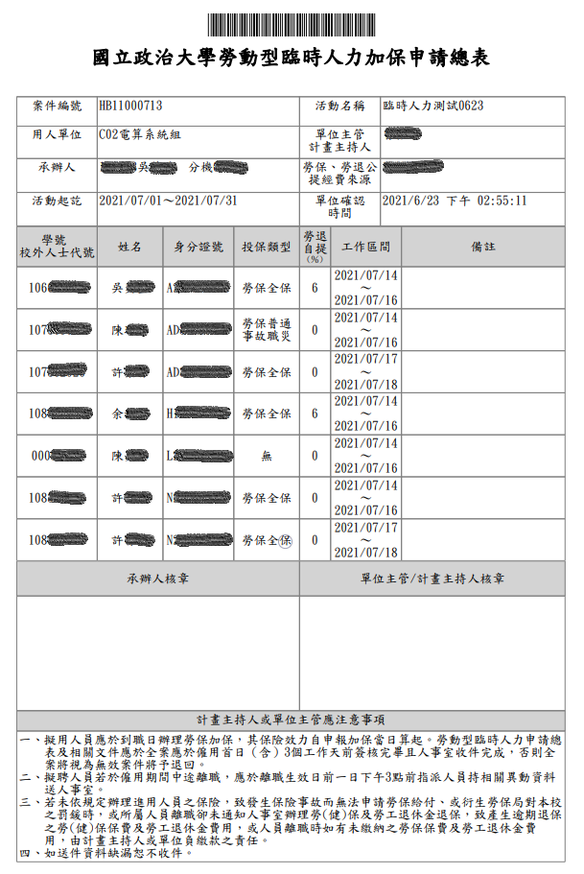
圖二十三 加保申請總表

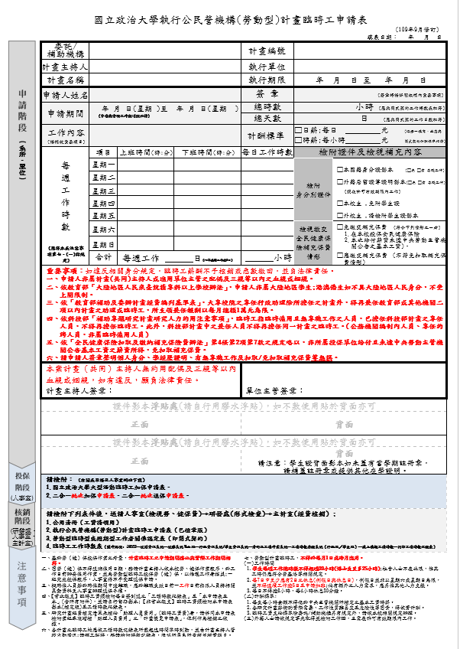
圖二十四 計畫申請表

- 國立政治大學勞動型臨時人力辦理勞保及勞退金加、退保之簡易說明
ㄧ、辦理程序及必備表件：
- 申請路徑及流程：(線上申請自110年09月01日啟用)
路徑：校務資訊系統 → 行政資訊系統 → 清冊及工讀作業 → 臨時人力申請
流程：案件建立→臨時人力案件維護→單位確認完成→轉電子簽核系統(夾帶必備表件)
→用人單位或計畫主持人簽核→人事室線上收件完成
註：全案應於僱用首日（含）3個工作天前簽核完畢且人事室收件完成，否則全案將視為無效案件將予退回)
- 必備表件(掃描附加於電子簽核單)：
- 國立政治大學勞動型臨時人力加保申請表(擬聘人員簽章完畢)
- 擬聘人員檢附資料：
□身分證正反面影本或居留證影本 □工作許可證（外籍人士檢附）
□身心障礙手冊（具身障身分檢附） □兼職同意書（具公保身分檢附）
二、注意事項：
- 雇主負擔之經費來源：
- 勞動型臨時人力人事費由補助或委託機關(構)經費及用人單位獲核定之經費支應，不得增加學校負擔。
- 經費來源為科技部計畫管理費或其他計畫經費者：是否有足夠經費足以支應，請先向主計室查詢，若屆時不夠支應，應由計畫主持人或單位主管負繳款之責任。
- 勞動型臨時人力由2個單位以上合聘者：所應負擔保費及勞工退休金依給付之工資按比例分擔。
- 相關規定及應檢附之資料：
- 勞保加保：
- 依勞工保險條例規定，勞工應於到職當日加保，其保險效力自申報加保當日起算。勞動型臨時人力申請總表及相關文件應於全案僱用首日（含）3個工作天前簽核完成並於系統送出且人事室收件完成，否則本案將視為無效案件將予退回
- 勞動型臨時人力每月1日不得聘用，且不得連續工作超過5日。
- 加保對象、保險項目：
- 未滿65歲者，或年滿65歲且前曾參加勞保者，均應依規定參加勞保（含普通事故保險、職業災害保險及就業保險），惟已領取養老給付或老年給付者，不得參加就業保險。
- 年滿65歲且前未曾參加勞保者，不符勞保加保規定，惟已領取其他社會保險養老給付或老年給付者，經用人單位同意可辦理職災保險。
- 健保：每週工作時數未滿12小時或聘期未滿3個月者，本校無需為其投保健保。
- 勞保及勞退退保：
- 人事室依據「勞動型臨時工加保申請表」所填之聘期迄日辦理退保。
- 擬用人員若於僱用期間中途離職，應於工作截止日期前一日下午3點前指派人員持相關異動資料送人事室。
- 外籍人士及大陸人士應注意事項：
- 外籍人士或大陸人士應檢附主管機關核准之工作許可證明文件及居留證等影本。
- 外籍人士或大陸人士之配偶若為本國籍，其居留事由為依親或其配偶戶籍可資證明有婚姻之事實者，得免附工作許可證明，且適用勞工退休金提繳相關規定。
- 工作時數：
- 勞動型臨時人力每日工作不得超過8小時，工作4小時應休息30分鐘，並不得連續工作超過5日。用人單位或計畫主持人不得要求勞動型臨時人力加班。
- 本校學生擔任勞動型臨時人力，每週工作總時數(含擔任其他勞動型兼任助理之時數)合計不得超過20小時，博士生至多25小時(外籍博士生與僑生博士生除寒暑假外，每週仍不得超過20小時)。
- 投保薪資計算：
短期工作人員，指未全月在職，不定時到工者(例如臨時工短暫受僱幾天)，則請於到職當日申報加保，離職當日申報退保，並以同一工作等級員工之月薪資總額申報勞保投保薪資。無同一工作等級員工可比照者，則依勞工保險條例第14條規定以月薪資總額申報加保。
【案例說明-範例一】
小政自7月2日至7月31日投保(排班制、無每日上班)，每月薪資12,000元，應以月薪資總額12,000元申報，共加保29天（7月2日加保，7月31日退保，投保級距12,540，投保天數僅算至30日）。
【案例說明-範例二】
小華自7月2日至7月5日，連續工作4天，總薪資6,400元(200元*8小時*4天)，應以月薪資總額6,400元申報加保，共加保4天（7月2日加保，7月5日退保，投保級距7,500）。
- 勞工退休金提繳之相關規定：
適用勞工退休金條例者，本校依「勞工退休金條例」第14條之規定，按其實際工資（月薪）決定其當月提繳工資（依勞工退休金月提繳工資分級表），雇主負擔部分由各用人經費來源提撥當事人月提繳工資之6％，個人負擔部分可自行選擇自行提繳1~6％或不提繳。
三、承辦單位：人事室第四組分機62053。
- 常見問題
Q1：為什麼無法產出報表？
A1：請至瀏覽器設定解除快顯封鎖，即可正常呈現快顯小視窗。可參考【註3】

Q2：整批匯入功能為何無法成功匯入？
A2：確認excel內容格式是否與範例說明相符，確認該人員於臨時人力系統已建立人員歷史資料。

Q3：已建立校外人士代號卻無法帶入人事資料？
A3：請進入校外人士資料維護系統確認，所有人事資料是否完備(出生年月日.銀行帳戶等等)。

- 系統錯誤訊息回報
業務事宜 人事室 分機：62053
技術事宜 電算中心 分機：63249

